**Муниципальное автономное дошкольное общеобразовательное учреждение**

**Детский сад №63 "Колокольчик"**

**Проект**

**« Что мы знаем про Зиму»**

**Выполнила:**

**Воспитатель МАДОУ «Детский сад №63»**

**Юдина Ольга Александровна**

**г. Улан-Удэ**

**2019 г.**

**Тема: «Что мы знаем про Зиму».**

**Тип проекта**: творческий.

**Продолжительность:** краткосрочный

**Возраст детей:** подготовительная группа.

**Участники**: дети, воспитатели, музыкальный руководитель, родители.

**Актуальность**: Наступила зима - время холода и мороза, веселых забав и удивительных, даже волшебных, праздников. Все дети любят зиму, но не все задумываются, что было бы, если бы зимой не было снега. Данный проект предоставляет детям возможность в течение двух недель работать над одной темой и получить ответы на интересующие их вопросы. Поддерживая стремления детей к творчеству, проект поможет обогатить имеющиеся знания и навыки, даст возможность использовать их, пережить радость открытий и побед. Исходя из потребностей, интересов и предпочтений детей, работа над проектом позволит каждому ребенку оказаться в ситуации успеха. Проект «Забавы Матушки Зимы» предоставляет большие возможности для творчества, развивает активность, самостоятельность, умение работать в коллективе, приобщает к совместной деятельности детей и родителей, обеспечивает тесное сотрудничество педагогов с инструктором по физическому развитию.

**Цель:** формирование элементарных представлений о зиме, о зимних явлениях в живой и неживой природе, о зимних развлечениях.

**Задачи:**

Способствовать формированию элементарных представлений о явлениях природы зимой. Учить видеть красоту родной природы.

Развивать и поддерживать потребность ребенка в общении; содействовать активизации словаря.

Формировать навыки сотворчества с взрослым и самостоятельного творчества. Содействовать формированию доброжелательных взаимоотношений между детьми группы.

Побуждать детей к эмоциональному отклику в процессе решения проблемных ситуаций.

Побуждать слушать, понимать литературное произведение, отвечать на вопросы по содержанию; запоминать и рассказывать стихи.

Вовлекать родителей в воспитательно-образовательный процесс.

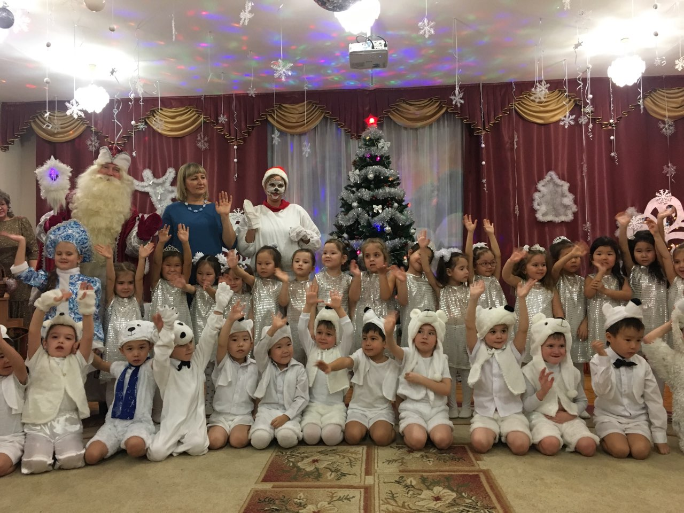

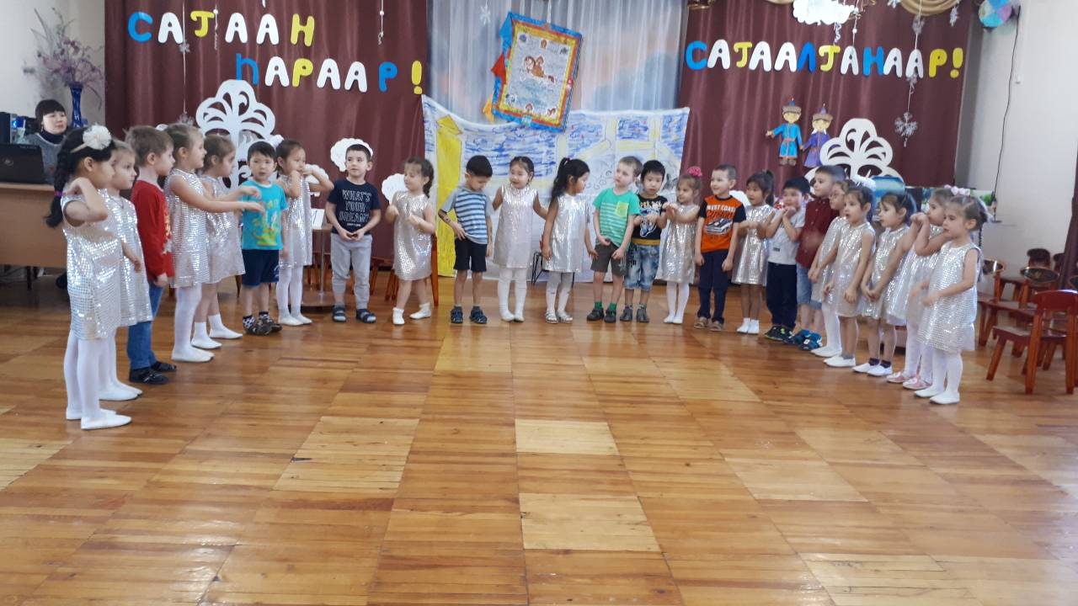

**Ожидаемый результат:**

* у детей появилось чувство восхищения красотой зимнего пейзажа, возникло желание оказывать помощь птицам;
* расширился и систематизировался объем знаний детей;
* словарный запас детей пополнился новыми образными выражениями, стал более эмоционально окрашенным;
* дети получили возможность мыслить, создавать продукты деятельности, обогащать факты полученных знаний, а также применить полученные знания в литературном конкурсе в рамках НОУ;
* повысился процент родителей, проявляющих интерес к жизни детского сада;
* организация таких недель позволяет воспитателям, детям и родителям познакомиться с различными спортивными играми, забавами, развлечениями, использование которых разнообразит содержание прогулки в зимнее время.

**Этапы реализации проекта**

**1 этап: подготовительный**

* Оформление группы в соответствии с темой: украшение группы снежинками, иллюстрациями с зимней тематикой, фотографиями, репродукциями с пейзажей русских художников.
* Подборка стихов, рассказов о зиме, детских книг с зимней тематикой.
* Изготовление дидактических игр: «Сложи картинку», «Найди пару» (варежки, валенки), «Укрась варежку» - восприятие геометрических форм.

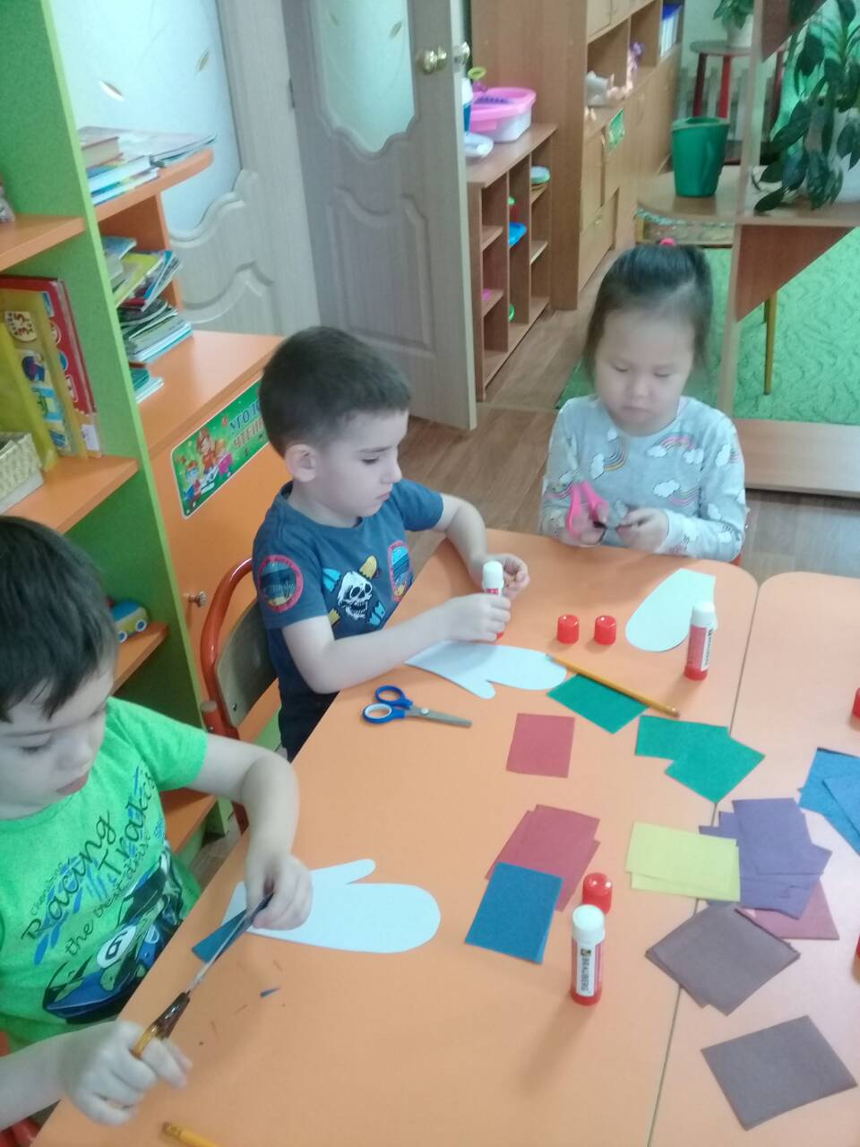

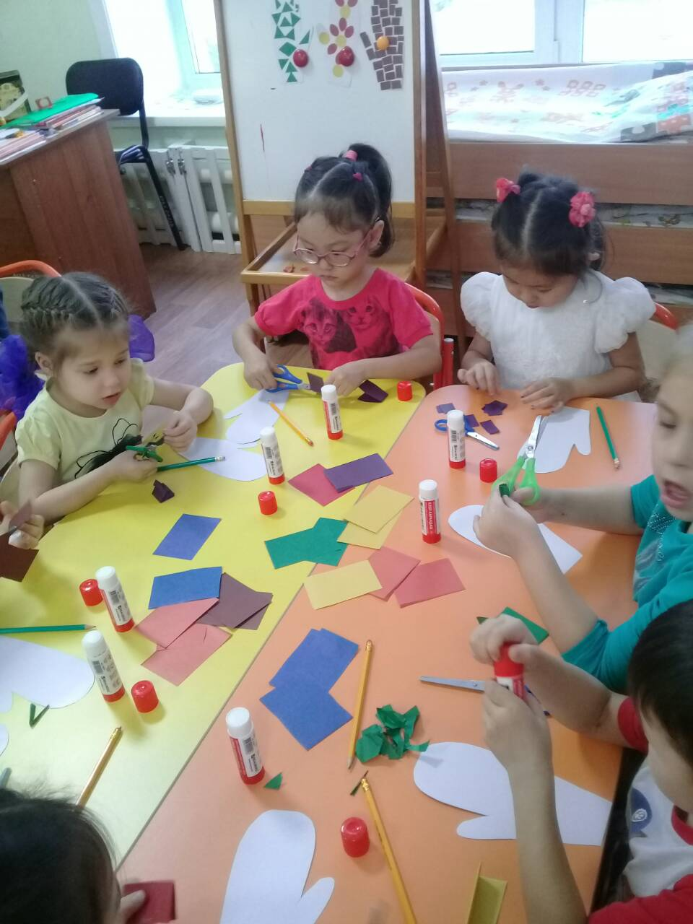

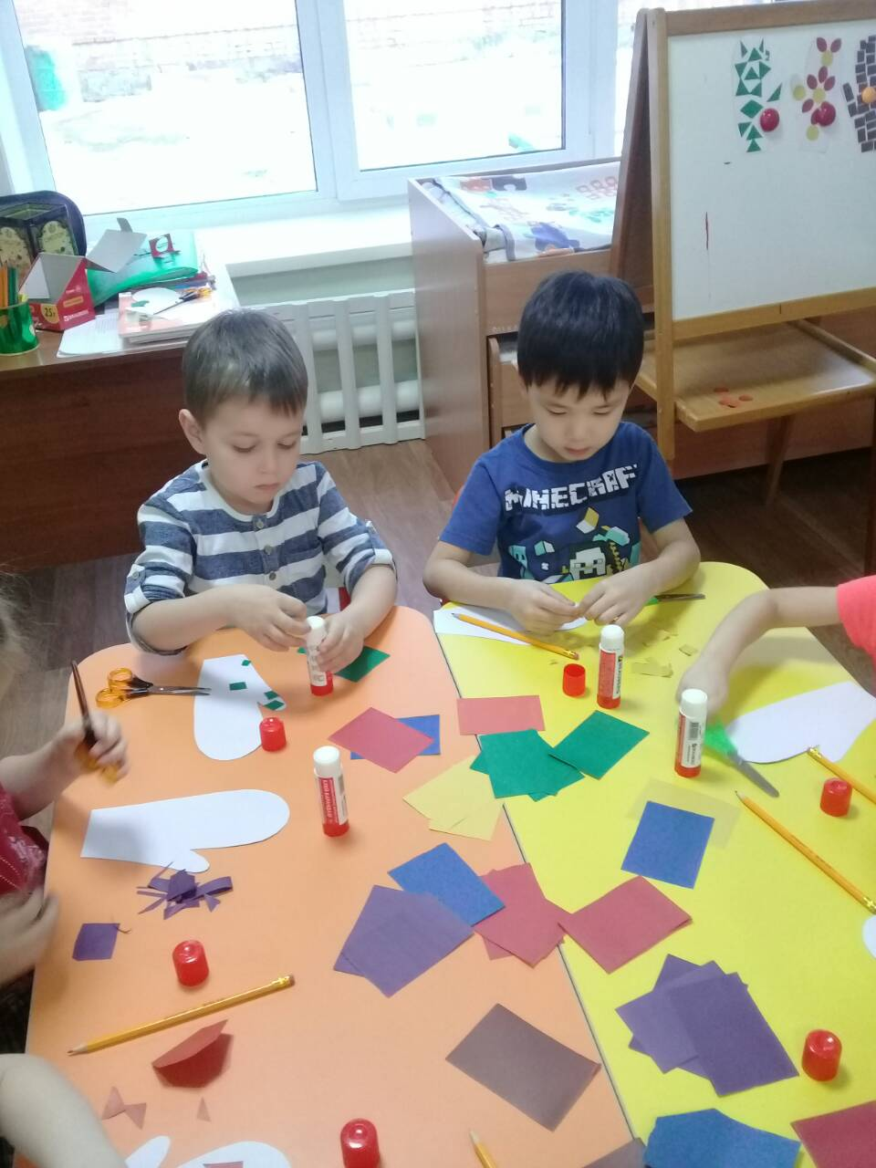

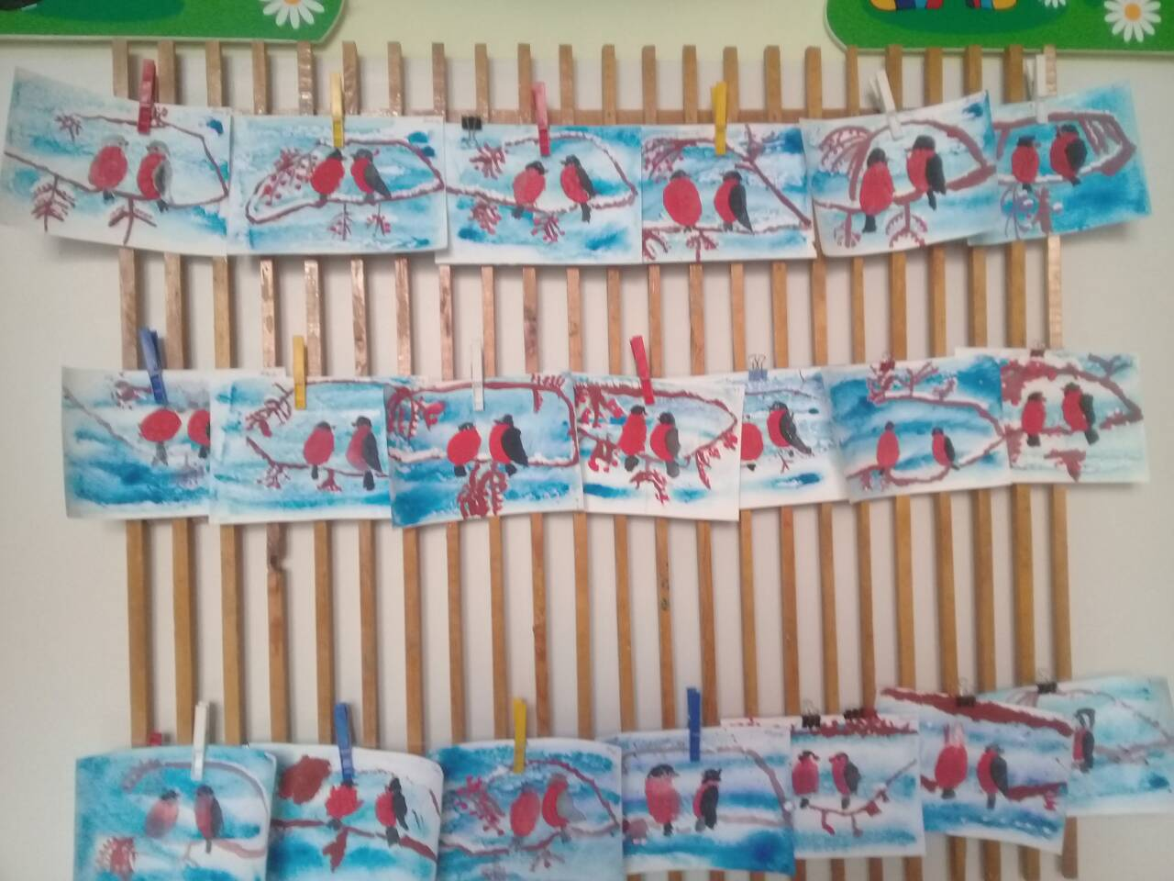

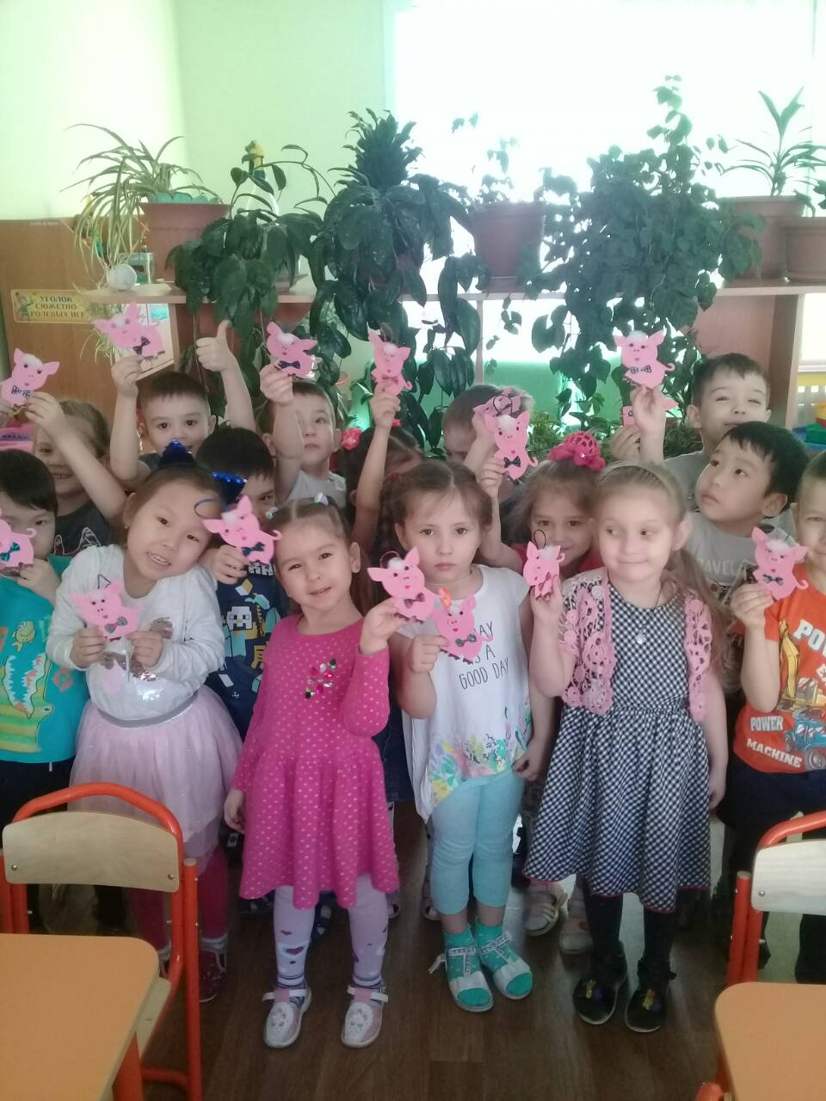 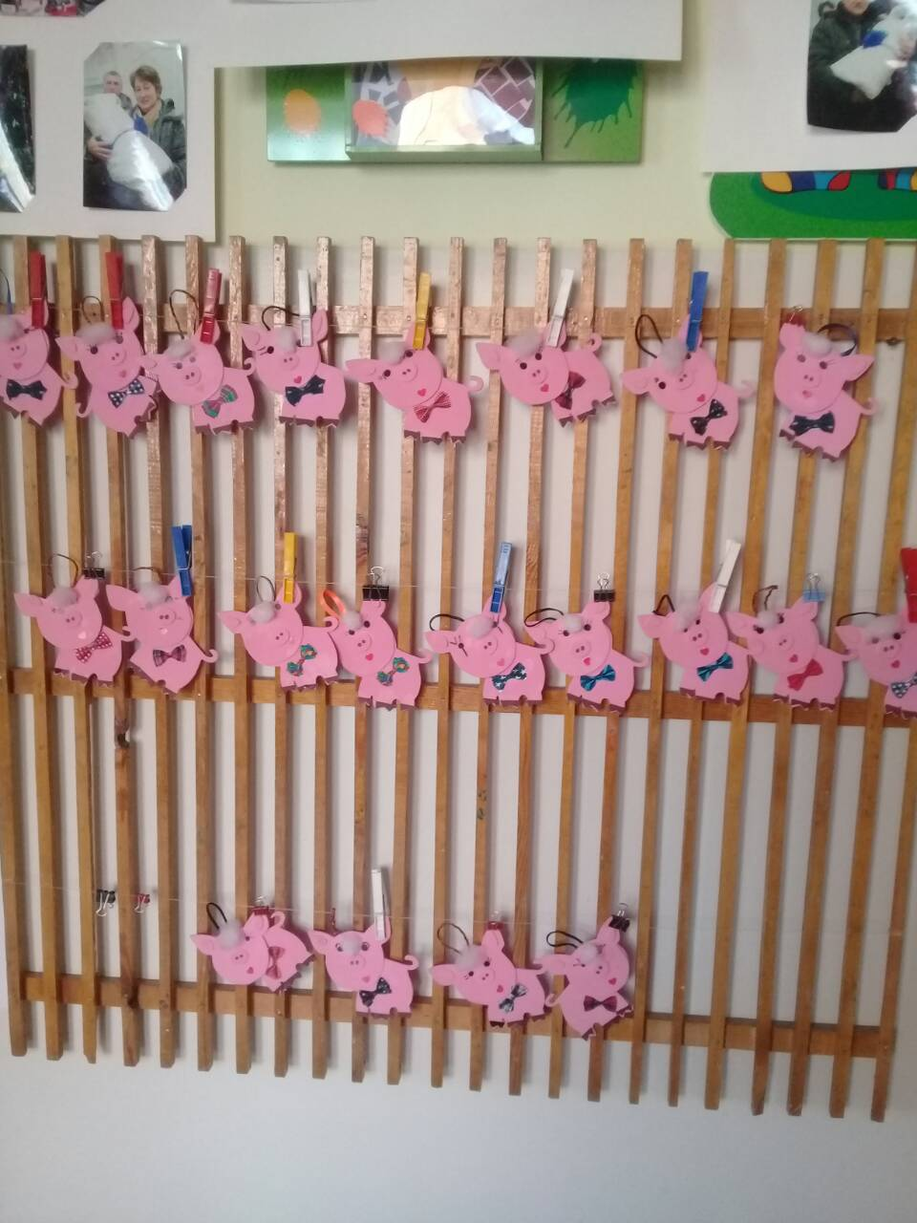

**2 этап:**

Спортивно- развлекательное мероприятие *«*Забавы Матушки Зимы*».*

* Конкурс совместного творчества «Снегири».
* Фотосессия «Зимние забавы в семье и детском саду».

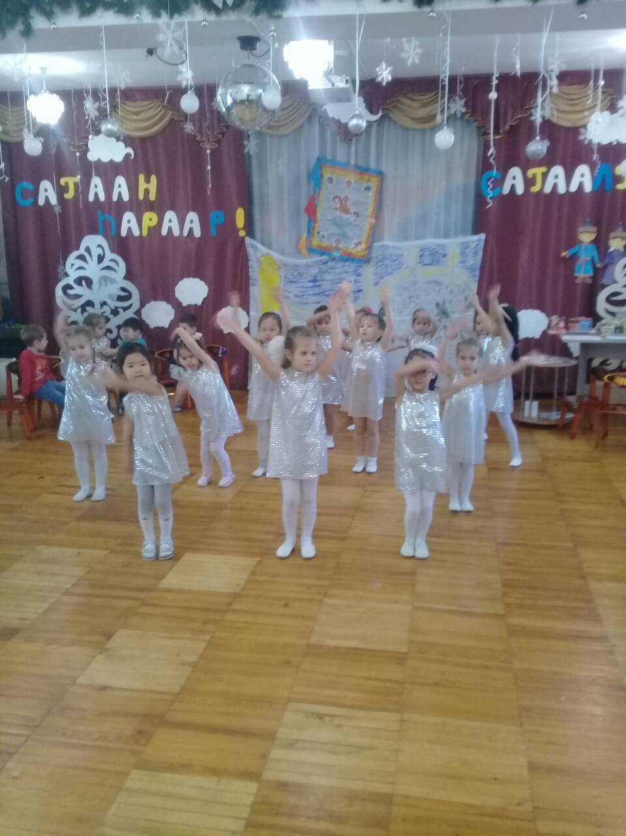

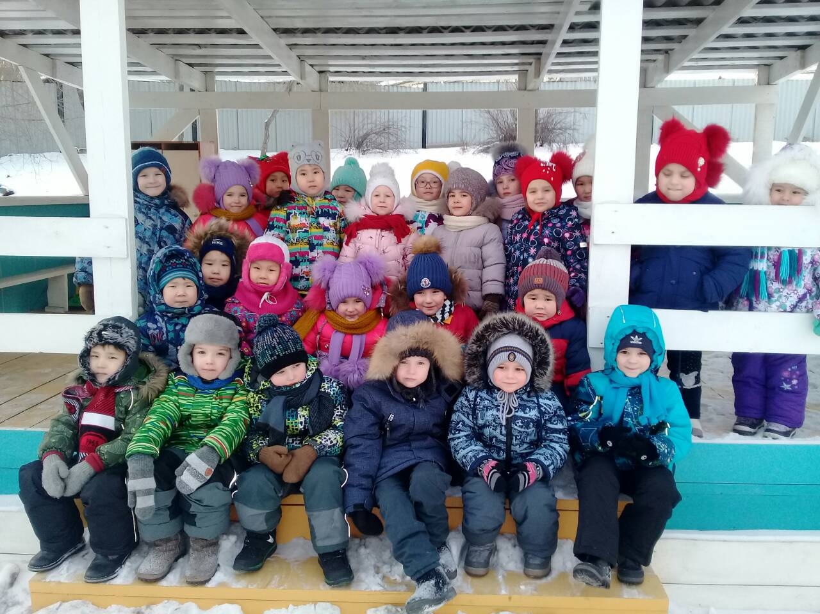

**Планирование проекта**

|  |  |
| --- | --- |
| Образовательные области | Виды деятельности |
| Социально-коммуникативное развитие | Дидактические игры: «Собери снеговика», «Наоборот», «Что зимой бывает», «Снежинки», «Что прячется за сугробом», «Когда это бывает?», «Отгадайте по описанию», «Подбери слово», «Четвертый лишний», «Доскажи словечко».  Сюжетно-ролевая игра: «Телевизионный репортаж о зиме в нашем городе».  Беседы по теме « Почему к нам приходит зима?», «Как лесные звери проводят зиму», «Зимняя березка и рябина», «Зимовье птиц», «Если б не было зимы».  Общение: «Что нам дарит зима?», «За что я люблю зиму», «Пришла коляда - отворяй ворота», «Зима и дети. Зимние забавы». |
| Познавательное развитие | Наблюдения во время прогулок.  Рассматривание картин: Н.Крылов «Зимний вечер», И.Шишкин «Зима», К.Юон «Зима в лесу», К.Юон «Русская зима», И.Грабарь «Февральская лазурь».  Загадывание загадок о зиме, животных, птицах.  Заучивание пословиц: «Январь тулуп до пят надевает, хитрые узоры на окнах расписывает, глаз снегами тешит да ухо морозом рвет», «Январю батюшке - морозы, февралю - метели».  **Экспериментирование**  Опыты со снегом и льдом: «Цветной снег», «Разноцветные льдинки», « Как охладить быстрее?», « Где снег быстрее растает?».  Трудовая деятельность:  Уборка снега со скамейки во дворе садика.  Уборка снега со ступенек горки и снежных построек.  Встряхивание снега с веток молодых деревьев.  [Снежные строители](http://www.gametogether.ru/zimnie-igry-i-zabavy/62-zimnie-igry-i-zabavy/stroim-iz-snega) (постройки из снега).  Акция «Покормим птиц зимой». |
| Речевое развитие | Чтение художественной литературы: С.Маршак «Тает месяц молодой», «Г.Скребицкий Сказка «Четыре художника. Зима.», Н.Сладков «Суд над декабрем», Русская народная сказка «Мороз Иванович», С.Есенин «Береза», И.Никитин «Детство» (отрывок), С.Маршак «Двенадцать месяцев», А.Пушкин «Зима», С.Дрожжин «На безлюдный простор», Н.Некрасов «Мороз, красный нос» (отрывок), Е.Трутнева «Первый снег».  Составление описательного рассказа на тему: «Зима».  Знакомство с произведениями малых фольклорных жанров: (поговорка «Покорми птиц зимой - послужат тебе весной»). |
| Художественно-эстетическое развитие | Художественное творчество:  Рисование: «Снежинки», «Зимние узоры на окне».  Аппликация: «Какой это мастер на стекла нанес и листья и травы, и заросли роз». «В зимнем лесу» (коллективная работа из бросового материала). «Волшебство мороза в зимнем лесу», « Снеговик».  Лепка: «Снегоуборочные машины».  Музыка:  Слушание музыки. П.И.Чайковский «Времена года. Январь». |
| Физическое развитие | Подвижные игры: «Охотники и зайцы», «Забрось снежок в кольцо», «Кто быстрее», «Два Мороза», «Салки-заморозки».  Пальчиковая гимнастика:  «Мы во двор гулять пошли», «Я мороза не боюсь».  Физкультминутка «Звериная зарядка», «Медвежонок».  Соревнования на прогулке: «Эстафета на санках».  Игры: «Скатывание шаров», «Гонка с шайбами», «Скольжение по ледяным дорожкам», «Следопыты», «Игры с элементами хоккея», « Попади в цель». |
| Развивающая среда | Репродукции с картин: Н.Крылов «Зимний вечер», И.Шишкин «Зима», К.Юон «Зима в лесу», К.Юон «Русская зима», И.Грабарь «Февральская лазурь».  Книжки – раскраски на тему «Зима».  Альбом для рассматривания «Зима».  Трафареты птиц, животных, деревьев.  Дидактические игры по теме «Зима».  Атрибуты для подвижных и сюжетных игр. |
| Работа с родителями | Консультация для родителей  «Как сделать зимнюю прогулку интересной?»  Подготовка выставки творчества  «Елочка - колкая иголочка».  Папка передвижка: «Здравствуй Зимушка – Зима!»  Заучивание стихов, песен о зиме.  Фотосессия «Зимние забавы в семье и детском саду». |